 | Anleitung zum Bau einer Kräuterspirale
 | o Ein sonniger Platz wird gesucht.  Ein Kreis von 2 m² Durchmesser wird ausgesteckt. |  | 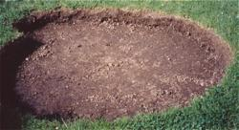
 | o Die oberste Bodenschicht wird spatentief abgehoben und die Grube mit alten Ziegelsteinen bzw. mit grobem Bauschutt ausgelegt. |  | 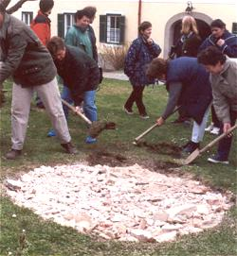
 | o In der Mitte wird ein 40-50 cm hoher Bauschutthaufen errichtet. |  | 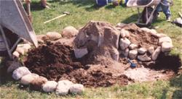
 | o Am Südende der Spirale wird ein ca. 80 cm tiefes Loch ausgehoben, das mit einer Teichfolie ausgelegt wird. Auf der Seite, die der Spirale zugewandt ist, wird die Folie noch mit Erde überdeckt. Durch die Kapillarwirkung der Erde entsteht so ein feuchterer Bereich. |  | 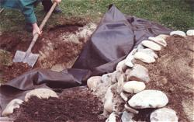
 | o Am unteren Teil der Spirale wird eine Schicht von Komposterde aufgetragen, die dann in ein Erde-Sand-Gemisch von1:1 übergeht. |  | 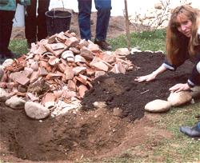
 | o Nun kann man beginnen, große Natursteine spiralförmig um den Hang zu bauen. Das Auffüllen mit dem Erde-Sand-Gemisch muss schrittweise erfolgen. |  | 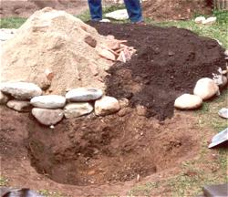
 | o Der Boden des Folientümpels wird mit Steinen und Sand bedeckt und der Tümpel mit Wasser gefüllt. |  | 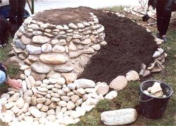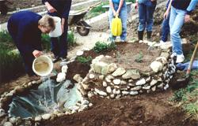
 | o Bei der nun folgenden Bepflanzung ist besonders darauf zu achten, dass die Kräuter entsprechend ihren Bedürfnissen an die richtige Stelle der Spirale gesetzt werden. |  | 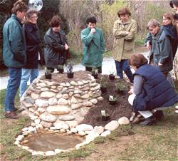

Bepflanzung der Kräuterspirale
